

一、暑期班概况
主 题： 国际化、创新型人才培养
时 间： 2010年7月16日—2010年7月24日
地 点： 浙江工业大学屏峰校区（杭州西湖区留和路288号）
联系人：马玉女，0571-88320442，13634119151，mayunu@zjut.edu.cn
负责人：应四爱，0571-88320034，13588195888，ysa@zjut.edu.cn
班主任：孙航，李鸿浩
人 数：约65人（浙江大学、复旦大学、上海交通大学、东南大学、南京大学、同济大学、浙江理工大学原则上每校5人，浙江工业大学30人）
总体安排：
第一部分：专题讲授 开阔全球视野
第二部分：参观走访 感受杭州文化
第三部分：拓展实践 展示真我风采
活动进程（共计7天）：
专题讲座： 4天
参观走访： 2天
素质拓展： 1天
学 费：400元（各校资助200元）
报到时间：2010年7月16日下午
报到地点：浙江工业大学屏峰校区家和西苑4号楼大厅

二、日程安排表
日期 | 时间 | 内容 | 负责人  主讲人 | 地点 | 备注
7月16日 | 下午 | 报到 | 接待组 | 浙工大屏峰校区家和西苑4号楼大厅 | 办理报到手续
7月17日 | 上午 | 1.开班仪式  2.专题讲座：《大学生的创新意识》 | 浙江大学副书记  郑强 教授 | 浙工大屏峰校区
7月17日 | 下午 | 学生弘毅讲坛：1.中国大陆创业板与香港创业板市场的比较；  2.从“世博会”看世界科技发展浪潮 | 复旦大学 杨舒钧  东南大学 李金光 | 浙工大屏峰校区
7月17日 | 晚上 | 破冰之旅（非诚勿扰） | 浙工大 教务处 | 浙工大屏峰校区 | 相互交流熟悉
7月18日 | 上午 | 专题讲座：《古诗漫谈》 | 浙工大副校长/国家名师 肖瑞峰 教授 | 浙工大屏峰校区
7月18日 | 下午 | 学生弘毅讲坛:1.网络媒体对大学生媒介素养的影响;  2. 同济与世博 | 浙工大 邢舒黎  同济大学 许炎彬 | 浙工大屏峰校区
7月18日 | 晚上 | 歌舞青春 | 浙工大 教务处 | 浙工大屏峰校区 | 才艺展示
7月19日 | 上午 | 骑自行车游京杭大运河景观及特色街区，参观运河博物馆 | 浙工大 教务处 | 京杭大运河沿线
7月19日 | 下午 | 参观杭州剪刀博物馆、扇子博物馆、伞博物馆 | 浙工大 教务处 | 拱墅区桥西新区
7月19日 | 晚上 | 夜游西湖景区 | 浙工大 教务处 | 西湖 | 分小组自由活动
7月20日 | 上午 | 学生弘毅讲坛:1. 农民工政治参与：困境与出路  2.大学人生：我们的期待与成功 | 南京大学 黄杰  浙江理工 王于文 | 浙工大屏峰校区
7月20日 | 下午 | 专题讲座：《新兴发达国家对创新人才的要求》 | 浙工大研究生院常务副院长\长江学者特聘教授 李小年 | 浙工大屏峰校区
7月20日 | 晚上 | 意趣横生 | 浙工大 教务处 | 浙工大屏峰校区 | 趣味游戏
7月21日 | 上午 | 专题讲座：《大学生创业精神与创业准备》 | 银江集团总裁  王辉 博士 | 浙工大屏峰校区
7月21日 | 下午 | 学生弘毅讲坛:1. 世博年，志愿者在行动  2. 模拟校长的高度，从本科生视角谈拔尖创新人才评价体系构建 | 上海交大 卜军敏  浙大 陈蒋辉 沈丹凤 | 浙工大屏峰校区
7月21日 | 晚上 | 自由活动 | 浙工大 教务处 | 浙工大屏峰校区
7月22日 | 上午 | 参观中国美院动漫基地 | 浙工大 教务处 | 中国美院
7月22日 | 下午 | 参观阿里巴巴 | 浙工大 教务处 | 滨江
7月22日 | 晚上 | 放飞梦想 | 浙工大 教务处 | 浙工大屏峰校区 | 交流理想
7月23日 | 上午 | 素质拓展 | 浙工大 教务处 | 武警指挥学校
7月23日 | 下午 | 素质拓展 | 浙工大 教务处 | 武警指挥学校
7月23日 | 晚上 | 集体厨艺展示、包饺子 | 浙工大 教务处 | 武警指挥学校
7月24日 | 上午 | 离校返程

三、活动期间需自理费用
1、学生往返交通费；
2、公寓式住宿费：10元/每天；（8天，合计80元，洗漱用品自带）
3、餐费：购买就餐卡在学生食堂用餐，每天约10－15元；（预存100元，多退少补）；
4、购物等其他个人开支。

四、杭州著名旅游景点一览
1.西湖：雷峰塔 太子湾公园 海底世界 三潭映月 断桥 苏堤 花港观鱼 植物园 宝石山 西泠印社
2.西溪湿地
3.灵隐寺
4.钱江新城
5.南宋御街等

五、浙江工业大学屏峰校区示意图
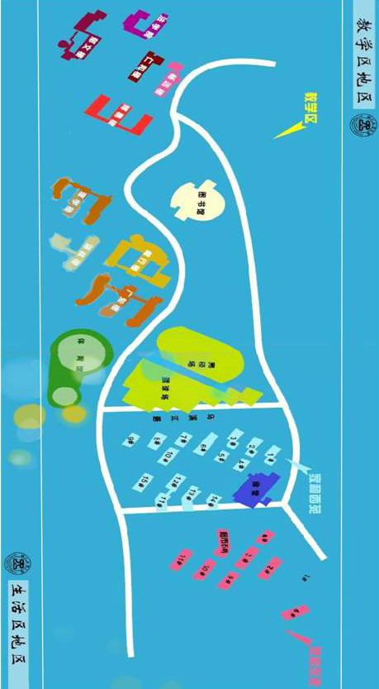
六、行车路线示意图
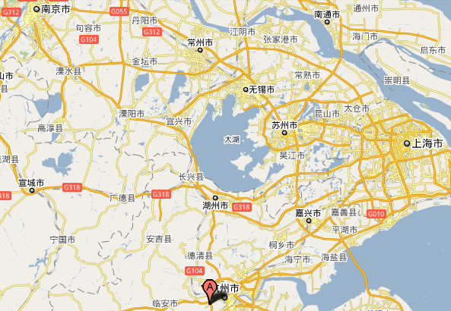

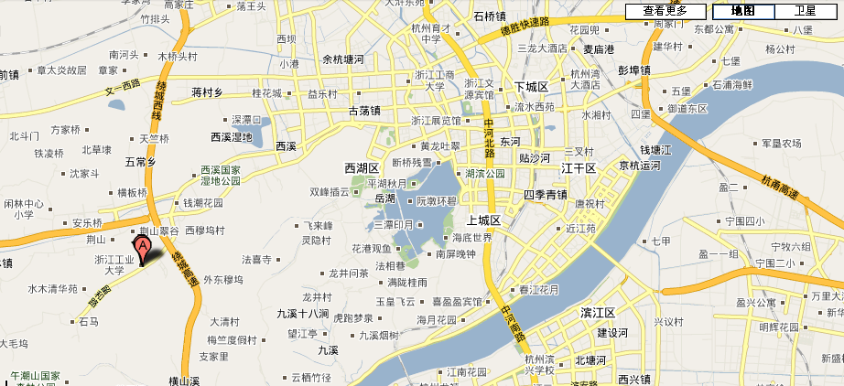
七、出行参考
1、学校到各重要交通枢纽公交线路
- 长途汽车西站：
K310→长途汽车西站
或K193→长途汽车西站
或K213（夜间线）→长途汽车西站
- 汽车南站：
先到长途汽车西站 转K49→城站火车站（终点站）→转K39
- 汽车北站：
先到长途汽车西站 转526/K526→汽车北站
- 城站火车站（杭州站）：
K310→桂花城 转K900→城站火车站（终点站）
或 先到长途汽车西站转K49→城站火车站（终点站）

2、 学校前往各商业圈的公交线路
- 武林商业圈：杭城购物的中心地带，有包括杭州大厦、银泰、百大等在内的各购物中心
假日12线→延安新村
或 K310→汽车西站 转502→杭州大厦
- 武林女装街：杭城流行时尚的前沿地带
K310→骆家庄 转25→凤起路
- 湖滨商业圈：靠近西湖，集体闲、娱乐、旅游为一体
K310→骆家庄 转25→一公园
- 西城广场：离屏峰校区最近的新兴商业区，有超市和娱乐场地
K310→桂花城（向南右转）

“长三角高等教育合作优秀人才培养模式的探索与实践”项目
综合素质拓展暑期班报名表

填表日期：2010年 月 日
姓 名 |  |  |  | 学 号 |  |  |  |  |  |  |  |  | 照片
性 别 |  |  |  | 出生日期 |  |  |  |  |  |  |  |  | 照片
所在学校 |  |  |  |  |  |  |  |  |  |  |  |  | 照片
家庭所在地 |  |  |  |  |  |  | 出生地 |  |  |  |  |  | 照片
民 族 |  |  | 政治面貌 |  |  | 健康状况 |  |  |  |  |  |  | 照片
本人通讯地址 |  |  |  |  |  |  |  |  | 联系电话
E-mail |  |  |  |  |  |  |  |  | 手 机
个人特长
1、何时受过何种奖励；
2、有何学术论文及科研经历；
3、成绩在专业同年级学生中的排名；
4、其他

申 请 理 由 |  |  | 学生签名 ：  2010年 月 日
所在学校意见 |  |  | 教务处（盖章）：  2010年 月 日

